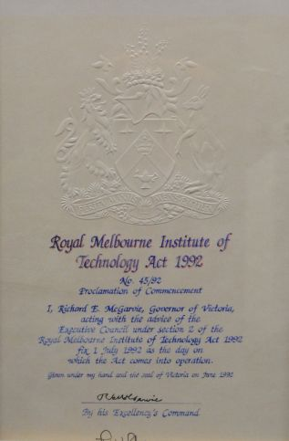
皇家墨尔本大学 法案 1992

编号 45/92

创办声明

本人 Richard E Mcgarvic, 维多利亚州州长。在行政议会根据1992皇家墨尔本大学法案第二款的意见，修改成1992年7月1日作为此法案的起始执行日期。

以下为本人签名与维多利亚州印章 1992年6月

----------------州长签名-------------

----------------校长签名-----------

